北方常见四种外墙传热系数计算公式解析：
1、面积加权法
面积加权法计算外墙平均传热系数的基本思路是将外墙主体部位和周边热桥部位的一维传热系数按其对应的面积加权平均。结构性热桥部位主要包括楼板、结构柱、梁、过梁、内隔墙等部位。按这种计算方法求得的外墙平均传热系数一般要比二维温度场模拟的计算结果偏小。
面积加权法是主断面和各热桥的传热系数和面积进行加权计算，得到外墙平均传热系数的计算方式。计算公式如下：
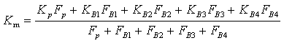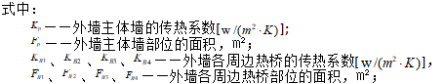
节能报告书计算表格：
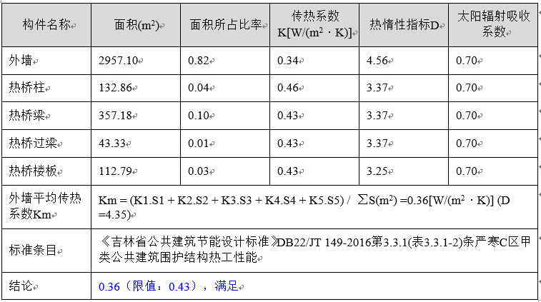
表1 节能报告书面积加权计算表格

2、二维线性热传系数计算 （节点分析 ）
[考虑热桥的二维传热系数计算]
节点分析计算外墙传热系数的时候，考虑了二维的热桥传热系数。因此，需要计算建筑中每个热桥节点处的线传热系数和线长。软件自动识别模型中的热桥节点，依据《民用建筑热工设计规范》GB 50176-2016计算热桥部位热工情况。
斯维尔节能报告书将各朝向的热桥部位的传热系数和线长进行了整理归纳。对应于软件中拓展计算—二维传热，如果不通过或者某热桥部位结露，可针对局部进行调整。
下面针对二维传热软件界面和对应的报告书计算结果进行解析：
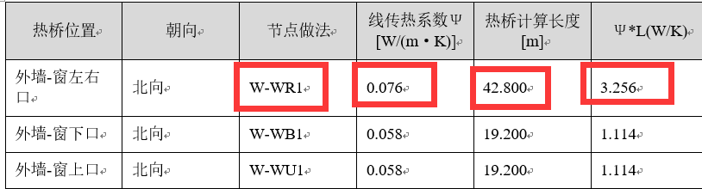
表2 节点分析法外墙结构性热桥计算表格
如上表中的外墙-窗左右口热桥节点：
（1）节点做法为W-WR1。
这里默认了节点的做法，如果需要修改，可以重新选择做法，软件内置了常见节点做法的图集可以选择，尤其在计算热桥结露的时候，如果该节点热桥部位结露，可以修改节点做法，对模型进行优化设计。不同的节点做法计算出来的线传热系数有所差异。
（2）热桥部位的材料
热桥的线传热系数不仅仅和节点做法有关系，还与热桥的材料有关系。软件直接识别模型中的材料做法，将其运用于热桥部位。材料编辑界面材料修改的同时，热桥节点处的材料可同步变更。

（3）线性热桥长度
二维传热界面处的总线长为报告书中各朝向总线长的总和
计算公式：
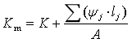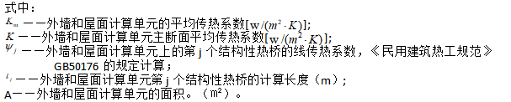
软件计算报告书总表 ：
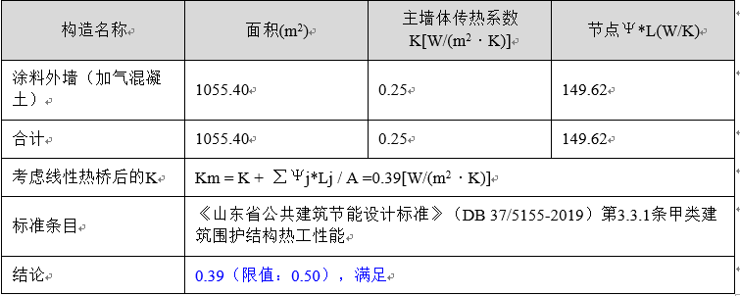
表3 节点计算法外墙传热系数计算总表

3、简化算法
公建国标2015附录A中A.0.2给外墙平均传热系数计算的简化算法。外墙平均传热系数由主断面的传热和修正系数的乘积得到。修正系数与所在的气候分区和保温形式有关系。
计算公式： 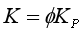
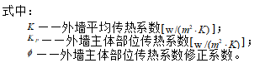
居建也给出了外墙传热系数的简化计算方式，见《严寒和寒冷地区居住建筑节能设计标准JGJ 26-2018》附录B。与公建的简化算法不同的是，居建的简化只用于外墙外保温中，且修正系数随外墙的传热系数限值和窗户的类型而变化，各地的地标限值要求会有所差异。
软件计算报告书解析：
表4 简化计算总表
1、平均传热系数
传热系数=主断面传热系数*修正系数=0.25*1.2=0.3
2、主断面
关于主断面的判定一直是设计师们关注且争议很大的问题，简化算法采用的是主断面的传热系数与修正系数的乘积，因此弄明白各建筑类型的主断面是哪里尤为重要。
建筑的主断面视建筑类型而定。
在山东、辽宁等地居住建筑节能设计标准附录A当中，对于主断面在不同结构体系下的计算方法均给出了详细的说明： 框架结构，主断面为主体墙传热系数；剪力墙结构，主断面为剪力墙传热系数。
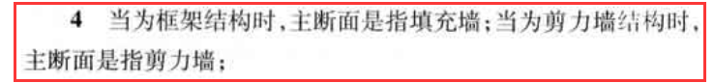
目前节能软件采用二维线性传热计算方法均是基于上述原则进行计算的。结构形式选择剪力墙结构，主断面为剪力墙，根据最不利原则，外墙传热系数会偏大；采用非剪力墙结构形式时，主断面为主体墙（填充墙），通常采用砌体、保温砌块作为主体墙，外墙传热系数会更有利。
1>框架、砌体结构
框架、砌体结构的建筑外墙主断面为填充墙，其传热系数为填充墙的传热系数，不包含热桥部位。
2>剪力墙结构
1）外墙全部剪力墙，则外墙主断面的传热系数取剪力墙的传热系数。
2）建筑类型为剪力墙， 外墙为剪力墙和填充墙共存
当外墙既有剪力墙又有填充墙，建筑类型为剪力。在北京居建80地标中给出了更 加详细的判定。其他地区的标准中还可能还维持两者加权计算的方式。
① 如果填充墙比例大于10%，主断面是填充墙和剪力墙加权；
② 如果填充墙比例小于10%，主断面是剪力墙。
面积加权的计算方式如下：
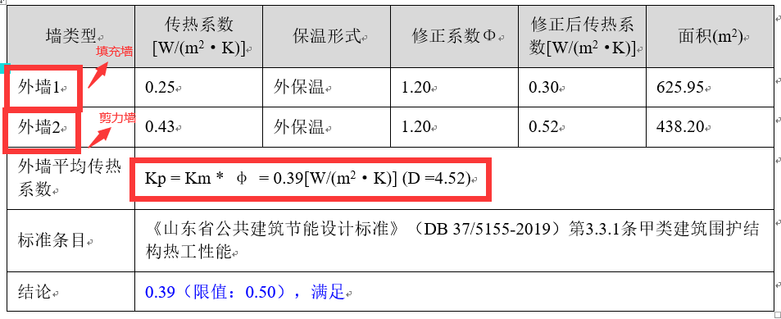
表5 剪力墙和填充墙共存简化计算总表
3>框剪结构（等混合结构）
混合结构，如框剪结构，主断面是填充墙和剪力墙加权；
4、二维线性传热系数计算 （查表法 ）
在居建中，外墙常见的传热系数计算方式还有一种查表法，和节点算法不同的是，热桥部位的传热系数根据查表而得，一旦构造确定，则不同节点线传热系数会根据标准附录不同厚度保温材料的线传热系数进行匹配确定。

斯维尔软件中在参数设置-外墙传热系数计算方式-设置里面进行热桥形式的选择，如果已经确定了线传热系数，可以进行自定义，勾选“线传热系数自定义”，软件即可按照输入的数据进行计算。
计算方式：
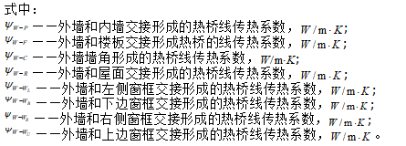
软件计算报告书：
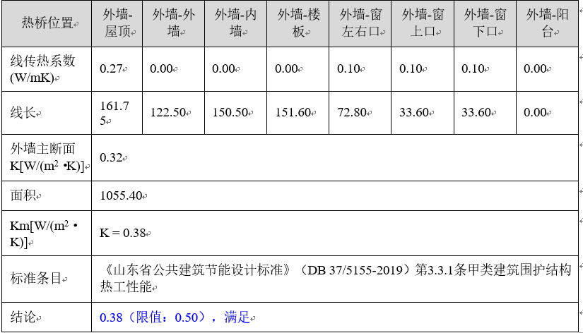
表6 查表法计算外墙传热系数总表
总述：常见外墙传热系数计算方式的选择，如果审图或者标准没有特殊的要求必须用某种算法，每一个方式都是可以选择的，当然不同的计算方式，得到的外墙的传热系数是不同的，设计师可以择优选择。另外有一些地区对于计算方式还有一些附属的要求，比如北京使用简化，需要满足标准中外保温形式等的要求才行。

